***Н.Матвеєва***

**ФОРМУВАННЯ УМІНЬ ТА НАВИЧОК РОБОТИ СТУДЕНТІВ ІЗ ДІТЬМИ З ОСОБЛИВИМИ ПОТРЕБАМИ**

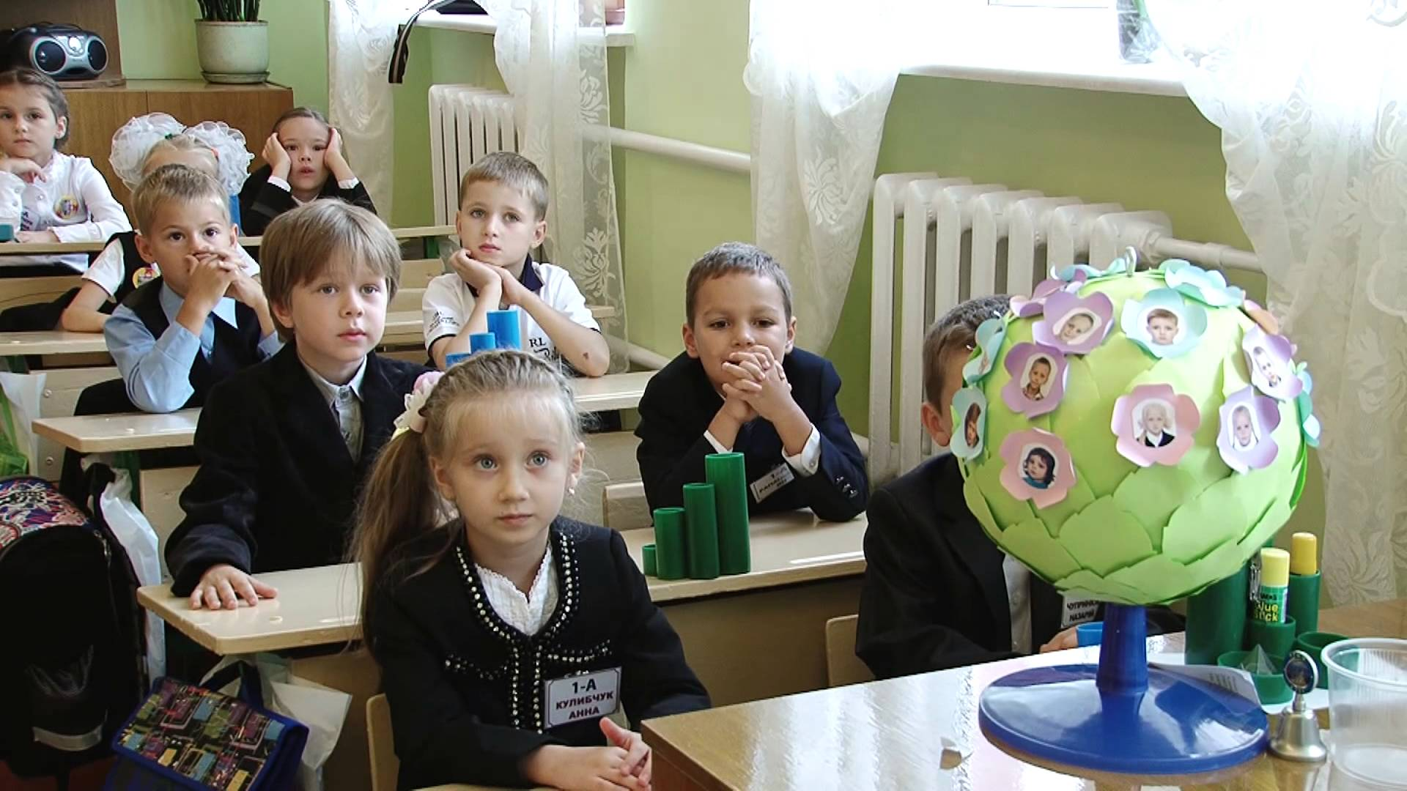

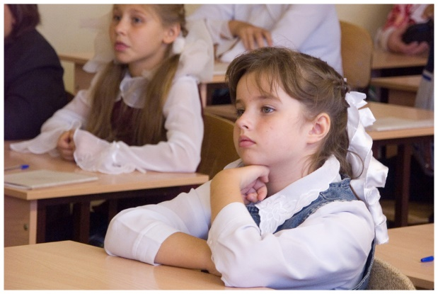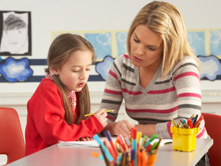

**ПЕРЕДМОВА**

*У дитинстві закладається людський корінь.*

*Жодної людської рисочки природа не відшліфовує – вона*

*закладає, а відшліфовувати нам – батькам, педагогам,*

*суспільству*

*В.Сухомлинський*

В умовах розбудови української держави надзвичайно велике значення має розвиток суспільного виробництва, який прямо залежний від знань і умінь людей, що створюють матеріальні й духовні багатства. Людина є творцем і будівником, активним учасником духовного життя народу, рушійною силою суспільного прогресу. Все вище означене потребує від неї глибокого пізнання об’єктивних законів розвитку природи і суспільства, набуття глибинних знань, умінь і можливостей їх використання. Сьогодні освіта виступає, з одного боку, гарантом забезпечення потреб держави у висококваліфікованих фахівцях, а з іншого – є засобом розвитку індивідуального, особистісного в людині. Звідси потреба удосконалювати освітню галузь й, зокрема, підготовку висококваліфікованих фахівців.

Національна доктрина розвитку освіти України у ХХ1 столітті визначає підготовку педагогічних кадрів у нашій країні як одне з основних завдань модернізації освіти, провідний принцип державної освітньої політики. Важливо, державна політика в галузі підготовки педагогічних кадрів спрямовується на удосконалення професійного відбору та підготовки молоді, створення необхідних умов для формування готовності до вибору професії. При цьому, як відомо, до учителя висувається низка вимог, наявність яких слугує ефективній педагогічній діяльності як окремо взятого педагога, так і всього педагогічного колективу школи. На цьому наголошують й основні нормативні документи про освіту (Закон “Про освіту”, “Про загальну середню освіту”, “Концепція середньої загальноосвітньої школи України”, “Концепція безперервної системи національного виховання” (1994 р.).

Сучасна школа охоплена постійним реформуванням: зміною програм, підручників, введенням нових методик навчання та оновленням системи контролю та оцінювання знань учнів. Так, у Законі «Про загальну середню освіту» зокрема, йдеться про те, що «*педагогічним працівником повинна бути особа з високими моральними якостями, яка має відповідну педагогічну освіту, належний рівень професійної підготовки, здійснює педагогічну діяльність, забезпечує результативність та якість своєї роботи, фізичний та психічний стан здоров’я якої дозволяє виконувати професійні обов’язки у навчальних закладах середньої освіти…».* Важливо, змінюють школу не тільки новітні технології, вказівки чи директиви, а передовсім самі учителі. Задля цього їм належить змінитись самим, оновити власний світогляд, розширити свідомість, пройнятись відповідальністю і почуттям обов’язку до справи, якою займаються, усвідомити глибинне поняття учительської любові, повірити в необмеженість дитини, в свої педагогічні здібності і силу гуманної педагогіки.

Сучасний педагог – високопрофесійний спеціаліст, носій знань і досвіду, облагороджених учительським серцем.

Гуманна педагогіка розглядає учителя як ключову, ведучу силу усього педагогічного процесу. Як відомо, надзвичайно важливу роль у формуванні особистості відіграють роки дитинства, дошкільний і молодший шкільний вік. А тому особливої уваги заслуговує питання підготовки такого педагога, який здатен виховати нову людину – особистість, якій властиві прагнення до творчості, бажання систематично оновлювати вже набуті знання, багатий внутрішній світ, високі моральні норми тощо. У цьому сенсі доречно пригадати слова видатного педагога Я.Коменського: «Учителями повинні бути люди чесні, діяльні і працьовиті; не тільки для годиться, а й насправді вони повинні бути живими взірцями чеснот, що їх вони мають прищепити іншим».

Важливо, суспільство покладає на учителя особливу відповідальність – управління процесом творення особистості. І це зрозуміло, позаяк його діяльність орієнтована на формування людини, чия активність розгорнеться завтра, в інших умовах, які передбачити і спрогнозувати треба вже сьогодні.

Як відомо, професія учителя вимагає усебічних знань, глибокої духовності та безмежної щедрості, мудрої любові до дітей. Тільки за умови щоденної віддачі себе дітям з радістю, можна залучити їх до поповнення знань, заохотити до праці, передати глибоку віру в перемогу загальнолюдських цінностей та закласти в дитячих душах непорушну основу моральності. А тому, саме педагогу належить ключова роль як в освіті, так і в будівництві всього майбутнього нашої держави. Саме учитель своєю діяльністю, власним прикладом закладає те підґрунтя, яке надалі або дає розвиватись його вихованцям, або ж, навпаки, гальмує цей процес. А, отже, сучасний педагог повинен бути людиною яскравою, неповторною, носієм загальнолюдських цінностей, глибоких знань, високої культури.

На особливу увагу заслуговує й той факт, що учитель має справу з маленькою людиною. Саме в його руках – її доля, щасливе майбутнє, успішна кар’єра, самореалізація. А тому, особливого значення набуває його особисте ставлення до обраної професії, бажання й уміння працювати з дітьми, любов до праці й, зокрема, до кожного вихованця. Вже усталила думка про те, що інтелект загострюється інтелектом, характер виховується характером, особистість формується особистістю. Відтак, світовий досвід стверджує, що ХХ1 ст. – епоха інформації, змагання за інтелектом, а тому сьогодні актуалізується професійна підготовленість учителя, якісні зміни у педагогічній діяльності, підвищення рівня його професійної майстерності.

Нині успішне вирішення основних завдань освіти потребує ґрунтовного осмислення сутності навчально-виховного процесу, його структури та функцій, спрямованих на розвиток творчої особистості. Сучасна дійсність ставить перед педагогом завдання поповнення своїх знань стосовно широкого кола питань: розширення спектра інтегрованих, загальноосвітніх і загальнокультурних знань; філософських, методологічних, соціологічних, культурологічних, правових, економічних, технологічних, психологічних відомостей. Педагог ХХ1 ст. повинен систематично здійснювати самоаналіз педагогічної діяльності, що, своєю чергою стане першим етапом на шляху його педагогічних досягнень.

Отож, проблеми розвитку та удосконалення шкільної освіти в сучасних умовах спрямовано у площину цінностей особистісного розвитку, варіативності й відкритості школи, що зумовлює необхідність переосмислення ролі учителя. А тому задля того, щоб виховати педагога нової епохи, слід починати ще у вищій школі, у період формування майбутнього фахівця. За такого підходу особливо актуально постає дане питання у початковій школі, де закладаються основи знань, умінь і навичок, необхідних у подальшому житті; формуються моральні риси і якості, світогляд; пробуджується пізнавальний інтерес, бажання творчих пошуків тощо. Саме тому, ще у стінах вишу, студентам необхідно сформувати у собі всі вище означені риси та якості; виробити необхідні уміння та навички педагогічної праці.

Зокрема наданню дієвої допомоги у оволодінні знаннями, уміннями та навичками, необхідними у подальшій педагогічній практиці, слугує педагогічна практика студентів. Практична підготовка студентів є складовою частиною освітнього процесу і спрямована на оволодіння студентами системою професійних умінь і навичок, первинним досвідом педагогічної діяльності, підвищення інтересу до обраної професії.

*Мета практики* – оволодіння студентами сучасними технологіями навчання, методами й формами організації педагогічної праці, навичками майстерності; формування у них на базі одержаних у вищому навчальному закладі знань, професійних умінь і навичок роботи з учнями початкових класів, а зокрема творчими, обдарованими та особливими дітьми; формування світогляду та його розширення задля прийняття самостійних рішень у процесі педагогічної діяльності; виховання потреби систематичного оновлення набутих знань та творчого їх використання на практиці, прагнення самоосвіти, самовиховання, самовдосконалення та самореалізації; підготовка майбутніх вчителів до професії.

Педагогічна практика студентів передбачає розв’язання низки проблем сучасної школи, з-поміж яких чільне місце посідають рівень підготовки фахівця, його особистісні та професійні якості. Окрім того основними *завданнями педагогічної практики* студентів є:

* реалізація знань, набутих у вищому навчальному закладі на практиці
* ознайомлення із основними напрямами та змістом педагогічної діяльності; її аналіз
* організація накопичення студентами загальних прийомів, умінь, способів розумової праці; формування активної позиції студентів, підвищення їх пізнавальної активності
* формування умінь та навичок розв’язання проблем, які виникають у роботі з дітьми, зокрема з обдарованими, з особливими потребами
* формування умінь виокремлювати і формулювати проблеми, самостійно їх вирішувати, використовуючи для цього набуті знання, уміння і навички; аналізувати власні рішення та результати діяльності
* активізація розумової діяльності студентів шляхом залучення їх до розв’язання різного роду завдань, що потребують неординарного, нестандартного, швидкого рішення й творчого підходу.
* організація та здійснення навчальної, виховної роботи з дітьми
* формування умінь ведення шкільної документації
* формування умінь та навичок роботи із учнями початкових класів та їх батьками, колегами
* використання індивідуального підходу при роботі із дітьми
* надання основних видів допомоги учням: інформаційної, педагогічної, психологічної тощо
* здійснення самостійної роботи студентів (робота із літературними джерелами, обмін досвідом та ін.)
* формування висококваліфікованого педагога, якому притаманні глибока духовність, високі моральні норми, глибинний культурний, методичний, науковий та загальний рівень.

Окрім того, кожен студент-практикант у ході педагогічної практики повинен

* допомагати школі у навчанні та вихованні учнів, зокрема намагатись відродити духовність, моральність, національну свідомість дітей, прищеплювати їм любов до праці
* здійснювати індивідуальний підхід до кожного учня
* створювати належні умови для формування міцного дитячого колективу, дружнього педагогічного колективу ЗОШ
* здійснювати оздоровлюючі та здоров’язберігаючі технології (методи) задля збереження здорової української нації
* поповнювати вже існуючі матеріали школи новими, власними розробками в галузі педагогіки та психології, інноваційних підходів до сучасного освітнього закладу
* підтримувати та примножувати авторитет вищого навчального закладу, у якому навчається тощо.

Заслуговує на увагу й те, що у ході педагогічної практики майбутні фахівці матимуть справу з різними дітьми: активними й пасивними, обдарованими та з низьким рівнем підготовки, здоровими та з вадами психічного чи фізичного розвитку, що своєю чергою потребуватиме від них правильного підходу, виважених рішень, доброзичливого й толерантного відношення. З метою озброєння студентів-практикантів необхідними знаннями щодо роботи із різними категоріями учнів, вважаємо за доцільне розкрити основні аспекти означеної проблеми.